Cartes Qui suis-je ?
Fiche 67a

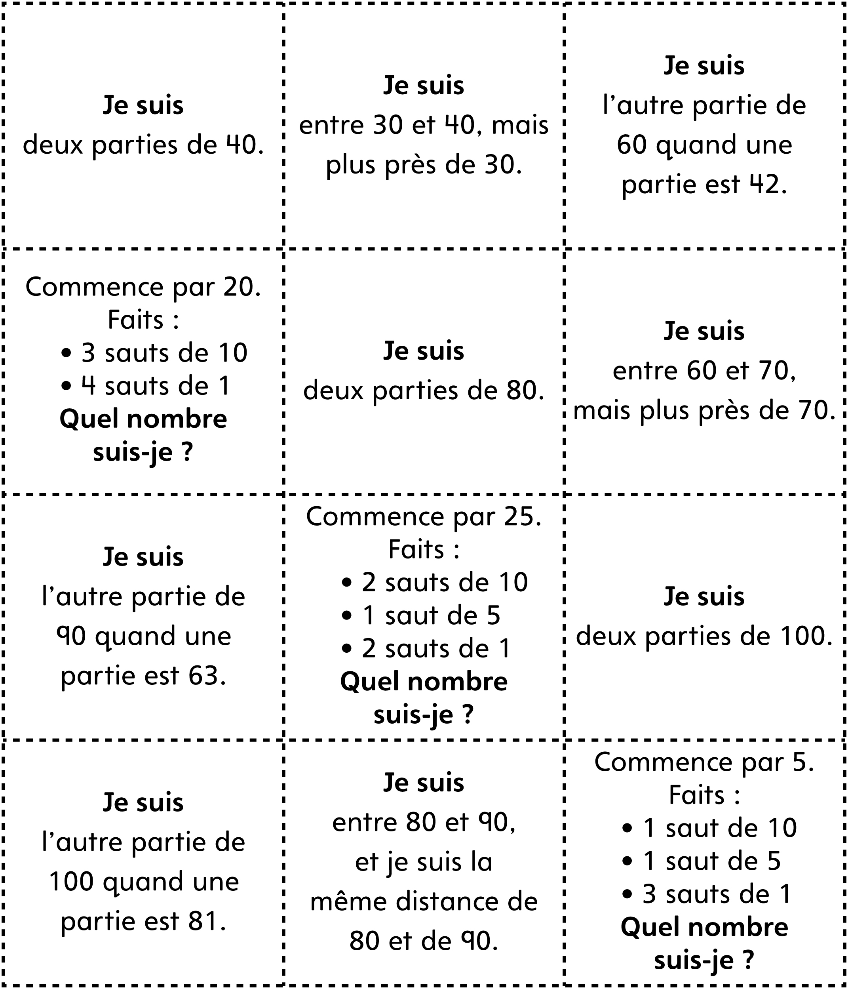

Cartes Qui suis-je ?
(pour Accommodation)
Fiche 67b

